Presupuesto proyecto Federación Catalana de Handbol
A continuación nos complace presentaros la descripción de los diferentes conceptos a desarrollar, acompañados por su correspondiente valoración presupuestaria, en cada uno de sus puntos.
Objetivos:
- Restyling, actualización y promoción de la Federación Catalana de Handbol.
- Implementación de la formula fit&feel con la misión de:
  - Mejorar la reputación de la institución y de sus profesionales.
  - Mejorar la comunicación de la federación en el sector.
- Formula fit&feel:
- Estrategia (consultoría): redactar conjuntamente una estrategia e implementarla.
- Branding: actualizar y alinear con la estrategia el logo, baseline, tarjeta de visita y material gráfico.
- Difusión: optimizar la guía de estilo de los diferentes canales on y off line, para dar a conocer la Federación Catalana de Handbol y sus valores.

CONSULTORIA
- Reunión con gabinete directivo.
- Historia / Situación actual
- Productos y servicios
- Stakeholders (internos y externos)
- Análisis de otras federaciones / instituciones
- Marketing y comunicación
- Visión de futuro
- Calendarización plan de acción

IVC/Marca/Diseño

- Definición del nuevo concepto y esencia de marca (Brand concept, racional de marca, brand story).
- Valores y significados a transmitir.
- Diseños de marca / IVC – Identidad Visual Corporativa.
- Logotipos, isotipos, anagramas, baselines, eslóganes y claims.
- Logotipo e isotipo.
- Papelería corporativa (papel de carta, carpetas, sobres).
- Carpetas corporativas y firmas electrónicas.
- Rotulación, decoración interna de la nueva clínica y trípticos etc

Desarrollo del manual de identidad visual corporativa y una nueva guía de estilo, con el propósito de diseñar de nuevo todos los canales de comunicación. Web, redes sociales, campañas, mailing y sede.

Las piezas se irán haciendo de forma gradual, a partir de la planificación que se
concensuará con la dirección en la calendarización del plan de acción.

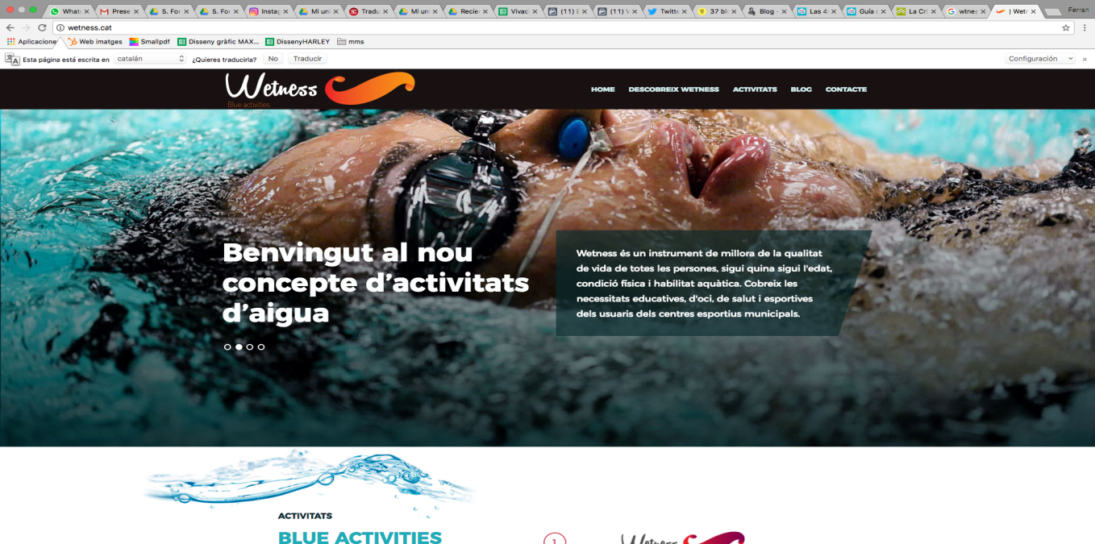
Trabajos de referencia:

PRESUPUESTO VALORACIÓN

SERVICIO DE AGENCIA=
600€ MENSUALES.

Precios sin IVA

La valoración del proyecto ha sido elaborada bajo supervisión del equipo directivo de fit&feel mediante los criterios de evaluación de los gastos de producción, gastos de dedicación de personal, gastos de uso y explotación de los

sistemas de producción de la agencia, así como la utilización de software, hardwares, patentes y dispositivos de desarrollo de la misma.

Este presupuesto tiene una validez de 25 días naturales a partir de la emitida del mismo.

CONDICIONES GENERALES

Forma de pago: Día 30 de cada mes, mediante giro bancario.

En caso de añadir nuevos conceptos a los mencionados en este presupuesto, estas nuevas tareas se presupuestarán aparte.

El cliente se compromete a facilitar el material necesario y las especificaciones suficientes para poder desarrollar en los tiempos previstos el proyecto.

Todos los contenidos necesarios para el desarrollo del proyecto (texto, imágenes, archivos adjuntos, etc.) serán proporcionados por el cliente.
CONFIDENCIALIDAD

fit&feel adoptará los controles necesarios entre el personal para garantizar la confidencialidad y no divulgación de las informaciones y datos utilizados por el cliente. Ambas partes acuerdan estas condiciones económicas excepcionales debido a una relación en un acuerdo de colaboración por el que fit&feel podrá representar su logotipo sobre alguno de los formatos que elija el cliente y dispondrá de alguna mención y / o recomendación por parte del cliente en caso de satisfacción de este último.

Este documento es propiedad de fit&feel. No puede ser reproducido ni mostrado a terceros, ni utilizado para otros fines distintos al que originó esta entrega, sin el previo consentimiento por escrito de fit&feel.

La Dirección de fit&feel

Barcelona, 31 de agosto del 2017

